**Лабораторная работа №8.**

**ЗАДАНИЕ 1:**

Структура веб-ресурса называют схему расположения его основных элементов (страниц, записей, разделов) относительно друг друга. Она отражает не только строение сайта, но и логическую связь всех его составляющих. Как правило, такую схему изображают графически (блоки, которые связаны стрелочками).

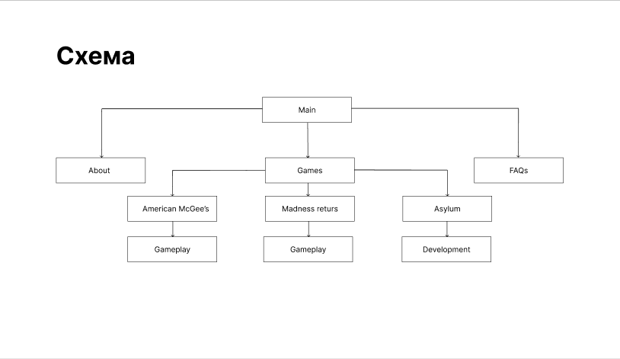

**ЗАДАНИЕ 2:**

Каркас сайта является одним из основных эскизных проектов, которые делаются перед изготовлением оригинал-макета сайта, и используется при разработке дизайна сайтов, чтобы показать структуру сайта, настраиваемые пути пользователя, наиболее важные элементы интерфейса пользователя, их положение и взаимосвязь между страницами сайта. Каркасы страниц сайта отображают в черно-белом цвете наиболее важные элементы интерфейса, такие как заголовок и нижний колонтитул сайта, форма контактов, навигация и т.п.

Каркасное моделирование — это процесс, который может значительно сократить время, необходимое для проектирования и разработки, устраняя потенциальные визуальные отвлекающие факторы и фокусируя внимание разработчиков проекта на базовой функциональности и стратегических факторах маркетинга.

